25 Oseas, Amos y Miqueas, Profetas
(Ver los 3 libros)
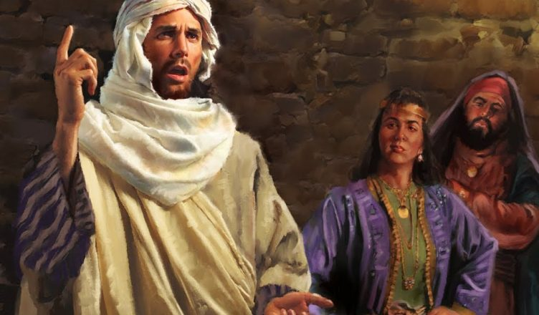
Los profetas fueron mensajeros de Dios, con historias personales muy variadas y curiosas y con mensaje muy parecidos. Las historias son diversas porque su labor de anuncio fue pasajera. Y su mensaje fue siempre parecido: que el pueblo elegido conserve la fe en Yaweh y que no se deje influir por los idolos de los pueblos que les rodean.

Se sueles clasificar a los profetas en dos grupos, los que tienen libros muy largos y complejos: Isaías, Jeremías, Ezequiel y Daniel. Y en profetas menores, que son doce, y sus libros son más breves.

Como profetas el valor de sus profecías es equivalente. Los tiempso en que vivieron fue muy diferente, pues son más de 500 años losque lesdiferencia.

Tres de los más antiguos y significativos furos Oseas, Amos y Miqueas. Una breve palabra sobre cada uno de los tres nos hace entender lo que importaban sus avisos y nos prepara para alguna vez leer sus textos siempre interesantes

Esas tres figuras son del siglo VIII a C. nos hablan de los primeros y más importantes reyes del tiempo también de Elías y de Eliseo, pero de estilo muy diferente y con un escrito de cada uno que es muy llamativo.

Amos (786-746 a C) fue un pastor de Judé que un dia recibió de Dios el impulso de ir al norte a profetrizar. Es el más antiguo de los profetas cuyas profecías se escribieron. El libro que recoge su profecía, seguramente no escrito por él, pero sí sobre él. Se sintió inspirado por Yaweh. Era de Judá, pero fue a Israel para anunciar castigos contra los que abandonaba la ayuda a los pobres… Eran los tiempos de Jeroboam, el rey que rompió el pueblo de isreal en dos reinos.

Su predicación era muy natural. El rey se enteró de sus proclamaciones contra lossantuarios de Dan y dew Betel le mando llamar.
Le aviso de que o se marchaba a su tierra o su vida estaba en peligro. Yaweh le ordenó que se volviera a su tierra, pues el anuncio ya estaba hecho. Y no se sabe más de él. Sus avisos son también de condena para los países que adoran ídolos: Damasco, Tiro, Edom Amon, Moab y tamben Israel y Judá

A los isrealistas le dice: Os saque de Egipto y os cuidé por encima de todos los demás pueblos ¿Y cómo habéis respondido? Con ingratitud y con idolatrias. ¿Vay a poder perdonaros sin castigaros? Pues sabed que el enemigo situará este país y todo será saqueado ( Am. 3. 1-y 11)

Oseas ejercicio su misión de profeta entre el 750 y el 725. Usaba los avisos en forma de metáforas y con comparaciones muy crudas. Hablaba de una esposa infiel, que es lo que hace Israel. Habla del castigo que merece la idolatría. Y avisa de que Dios sigue amando a su pueblo infiel, pero que el castigo iba a llegar

Critica sobre todo a los jefes, reyes y sacerdotes. Y avisa de que pronto va a venir la cautividad como castigo, si el pueblo no respondo a los avisos. Dice “No te alegres Israel, no hagas como los gentiles. Tú vas por el camino malo. Has abandonado a tu Dios y si no camias a tiempo Tu Dios te va a abandonar a ti si no te conviertes 1” ( Os. 9.1-2)

Miqueas (714-701) no exisisten datos de su vida y figura, pero si de sus profecías hechas durate unos 10 años. Fue profeta rural, que provenía del campo. Pasó haciendo oráculos o avisos dirigidos a gentes a los que podía llegar, pero preferetemente sobre Israel y sobre Judá

Protetestaba contra los ricos y los gobernantes que explotaban a los pobres. Anunciaba que llegarían castigos por los abusos. Y avisa que Dios todo lo vez y, aunque su paciencia es infinita, tiene que castigar para que su puelo elegido cambie de camino hacia el bien
Es el que anunció que el Mesías, nacería en Belén, y sería el que vendría para salvar. Decía “Ay de mi que soy como un espigador en verano o como u n rebuscador en vendimia. Pero no queda nada que comer. Sólo queda la injusicia para sufrir. Pero Yaweh se compadecerá y ayudará a los débiles”

